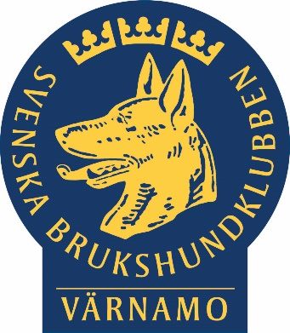
Diplom
Tilldelat
Camilla Carlsson Ek / Gus
För godkänd kurs
Appellkurs spår
Kursen appell spår har omfattat spårinlärning och praktisk träning av spår.
De lydnadsmoment som ingår i tävling i appellklass har tränats och inlärning övats.
Även uppgift som spårfunktionär på tävling har ingått.

Värnamo 2024-05-16

--------------------------------------
Lars Ljungqvist
Kursledare

